心理学実験3
東京文教学習センター Pクラス
受講日 2026年11月14～15日
提出日 2026年12月2日

蝕2点閾
SD法
社会的判断(ヒューリスティック判断)

142-004814-1松山和弘

ミュラー・リヤーの錯視

問題
ルーウィス(Lewis, E.O.,1909)は、ミュラー・リヤー図形(図1)の長さや角度を変化させてPSE(point of subjective equality: 主観的等価点)がどのようにかわるかを実験にて確認した。
この実験では、矢印の長さや角度を独立変数とし、主軸がどのくらいの長さに見えるかという錯視の量を従属変数とした。その結果、矢羽根の角度と長さの違いより、錯視量に変化があり、錯視量が最大となる長さや角度があることがわかった。また角度が10度から40度の範囲では、角度が小さいほうが錯視量が大きいことがわかった。
本実験では、矢羽根の長さを30mm固定とし、矢羽根の角度30度、60度、120度にて錯視量を確認する。30度から120度の範囲で、角度が大きくなるにつれ錯視量が減少すると予測する。

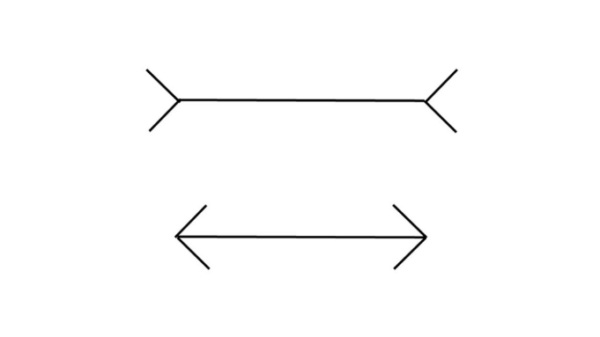
図1 ミュラー・リヤー図形

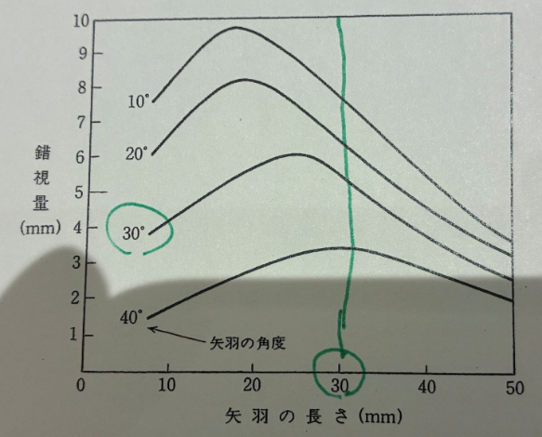
図2 矢印の長さと角度の関数としての錯視量(Lewis, E.O., 1909)

方法

実験参加者
放送大学で「心理学実験1」を受講中の学生18名(男性2名、女性18名、そのほか0名、平均年齢50.4歳、標準偏差11.6)が、授業の課題として実験に参加した。

器具
水平の線分(主線)の両端に、線分の内側に矢羽根がついたもの(内向図形)と、外側についたもの(外向図形)とを、水平にした図形を刺激とした。内向図形を標準刺激、外向図形を比較刺激として、外向図形をスライドさせて、主線の長さを調節できるようにした。図形は、矢羽根間の角度が、180度未満の方で、30度、60度、120度の3種類であった。標準刺激の主線の長さは100mm、矢羽根の長さはすべて30mmであった。これが金属製の白地の板に黒で描かれていた(図3)。

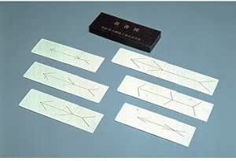
図3 ミュラー・リヤー図形の実験器具

実験計画
矢羽根間の角度を独立変数とした、1要因3水準の実験参加者内計画。

手続き
実験参加者は、標準刺激と比較刺激の主線が主観的に同じ長さに見えるところ(PSE)に、比較刺激を調整した。このときの比較刺激の主線の長さからPSEを引いたものを錯視量とした。
実験参加者は、標準刺激を左にと比較刺激を右にして、図形を水平に保つように両手でもち、目から約40cmの距離で調整した。各角度で、上昇系列と下降系列を8試行ずつ計16試行ずつ、全部で48試行行った。3種類の角度と上昇・下降系列の提示順序はランダムであった。

結果
各実験参加者の角度ごとの錯視量の平均値を求め、さらに全実験者の角度ごとの錯視量の平均値を算出した。それを示したのが表1と図1である。図1より、30度と60度の場合の錯視量は同程度であり、120度の錯視量は30度と60度よりも低かった。
各角度の錯視量について1要因3水準の参加者内計画の分散分析を行った(表2)。その結果、矢羽根間の角度の効果は、有意水準0.1%で有意であった(F(2,34)=24.9 p=.001未満)。そこでLSD法による多重比較を行ったところ、表3のように、錯視量の大小関係は、30度=60度、30度>120度、60度>120度となった。

表1 各角度の錯視量の平均値と標準偏差(mm)(N=18)
 | 矢羽根間の角度(度)
 | 30 | 60 | 120
平均値 | 27.2 | 27.1 | 17.8
標準偏差 | 8.7 | 8.2 | 7.1

図1 矢羽根の角度による錯視量の変化

表2 各角度の錯視量の分散分析の結果(1要因3水準参加者内計画)
SV | SS | df | MS | F | p
矢羽根間の角度 | 1049.2 | 2 | 524.6 | 24.9 | .001未満
個人差 | 2063.9 | 17 | 162.8
残差 | 716.2 | 34 | 21.1
全体 | 4529.3 | 53

表3 各角度の錯視量の多重比較の結果(LSD法, 優位水準5%)
条件 |  | 条件
30度条件 | = | 60度条件
30度条件 | > | 120度条件
60度条件 | > | 120度条件
MSe=21.1
LSD値=3.1

考察
本実験では、矢羽根の長さを30mm固定とし、矢羽根の角度30度、60度、120度にて錯視量を確認し、30度から120度の範囲で、角度が大きくなるにつれ錯視量が減少すると予測した。実験の結果、30度と60度の錯視量と同程度となり、予測とは異なる結果となった。「図2 矢印の長さと角度の関数としての錯視量(Lewis, E.O., 1909)」の矢羽の長さ30mm、角度30度の錯視量は、5mm 程度となっていたが、本実験では27.2mmとなっており、5倍程度の差異がある。このことから、「図2 矢印の長さと角度の関数としての錯視量(Lewis, E.O., 1909)」とは実験条件等に差異があると考えられ、実験結果の比較対象としては適切でなかったと考えられる。

引用文献
坂田勝克(1991). 見え方を測る 市川伸一(編者) 心理測定法への招待 サイエンス社 pp.12-21

